BÁO CÁO PHÂN TÍCH THIẾT KẾ HỆ THỐNG AIMS

Họ và tên: Lê Quốc Tuấn | MSSV: 20236008

USE CASE DIAGRAM CỦA HỆ THỐNG AIMS
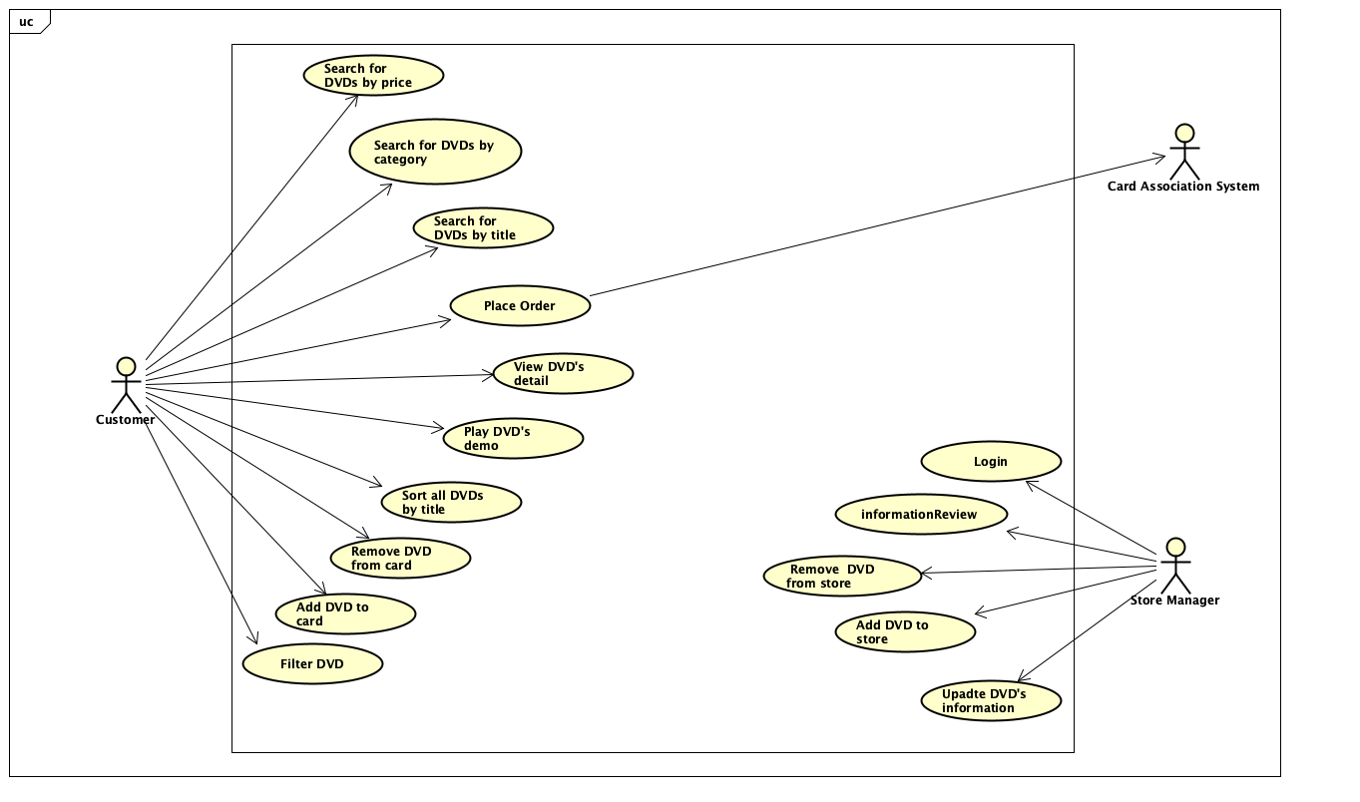

1.1. Giới thiệu chung về hệ thống và mục tiêu
Hệ thống AIMS (An Internet Media Store) là một hệ thống bán media trực tuyến, cho phép khách hàng tìm kiếm, xem thông tin và đặt mua các sản phẩm media như DVD, CD, Book.
Sơ đồ Use Case được xây dựng nhằm mô tả các chức năng chính của hệ thống và cách các tác nhân bên ngoài tương tác với hệ thống.
Hệ thống bao gồm ba tác nhân chính:
- Customer
- Store Manager
- Card Association System (Payment System)

1.2. Các tác nhân (Actor)
- Customer:
Người dùng cuối của hệ thống, thực hiện các thao tác tìm kiếm, xem thông tin media, thêm sản phẩm vào giỏ hàng và đặt mua.
- Store Manager:
Người quản lý cửa hàng, có quyền quản lý kho media và cập nhật thông tin sản phẩm.
- Card Association System:
Hệ thống thanh toán bên ngoài, chịu trách nhiệm xử lý các giao dịch thanh toán khi khách hàng đặt hàng.

1.3. Các Use Case của hệ thống

1.3.1. Các Use Case của Customer
- Search for DVDs by price: Tìm DVD theo giá
- Search for DVDs by category: Tìm DVD theo thể loại
- Search for DVDs by title: Tìm DVD theo tên
- Filter DVD: Lọc DVD theo tiêu chí
- Sort all DVDs by title: Sắp xếp DVD theo tên
- View DVD’s detail: Xem thông tin chi tiết DVD
- Play DVD’s demo: Xem demo / trailer DVD
- Add DVD to cart: Thêm DVD vào giỏ hàng
- Remove DVD from cart: Xóa DVD khỏi giỏ hàng
- Place Order: Đặt hàng và thanh toán
Nhận xét:
Customer có đầy đủ chức năng từ tìm kiếm → xem → lựa chọn → mua hàng.
Các chức năng tìm kiếm được tách riêng giúp hệ thống linh hoạt và dễ mở rộng.

1.3.2. Các Use Case của Store Manager
- Login: Đăng nhập hệ thống
- Information Review: Xem và kiểm tra thông tin hệ thống
- Add DVD to store: Thêm DVD mới vào cửa hàng
- Remove DVD from store: Xóa DVD khỏi cửa hàng
- Update DVD’s information: Cập nhật thông tin DVD
Nhận xét:
Các use case mang tính quản trị, chỉ dành cho Store Manager.
Use case Login thể hiện yêu cầu xác thực nhằm đảm bảo tính bảo mật.

1.3.3. Card Association System
- Là hệ thống bên ngoài, dùng để xử lý thanh toán.
- Chỉ tương tác với use case Place Order.
Nhận xét:
Việc tách hệ thống thanh toán ra ngoài giúp tăng tính bảo mật và khả năng mở rộng cho hệ thống AIMS.

2. CLASS DIAGRAM CỦA HỆ THỐNG AIMS
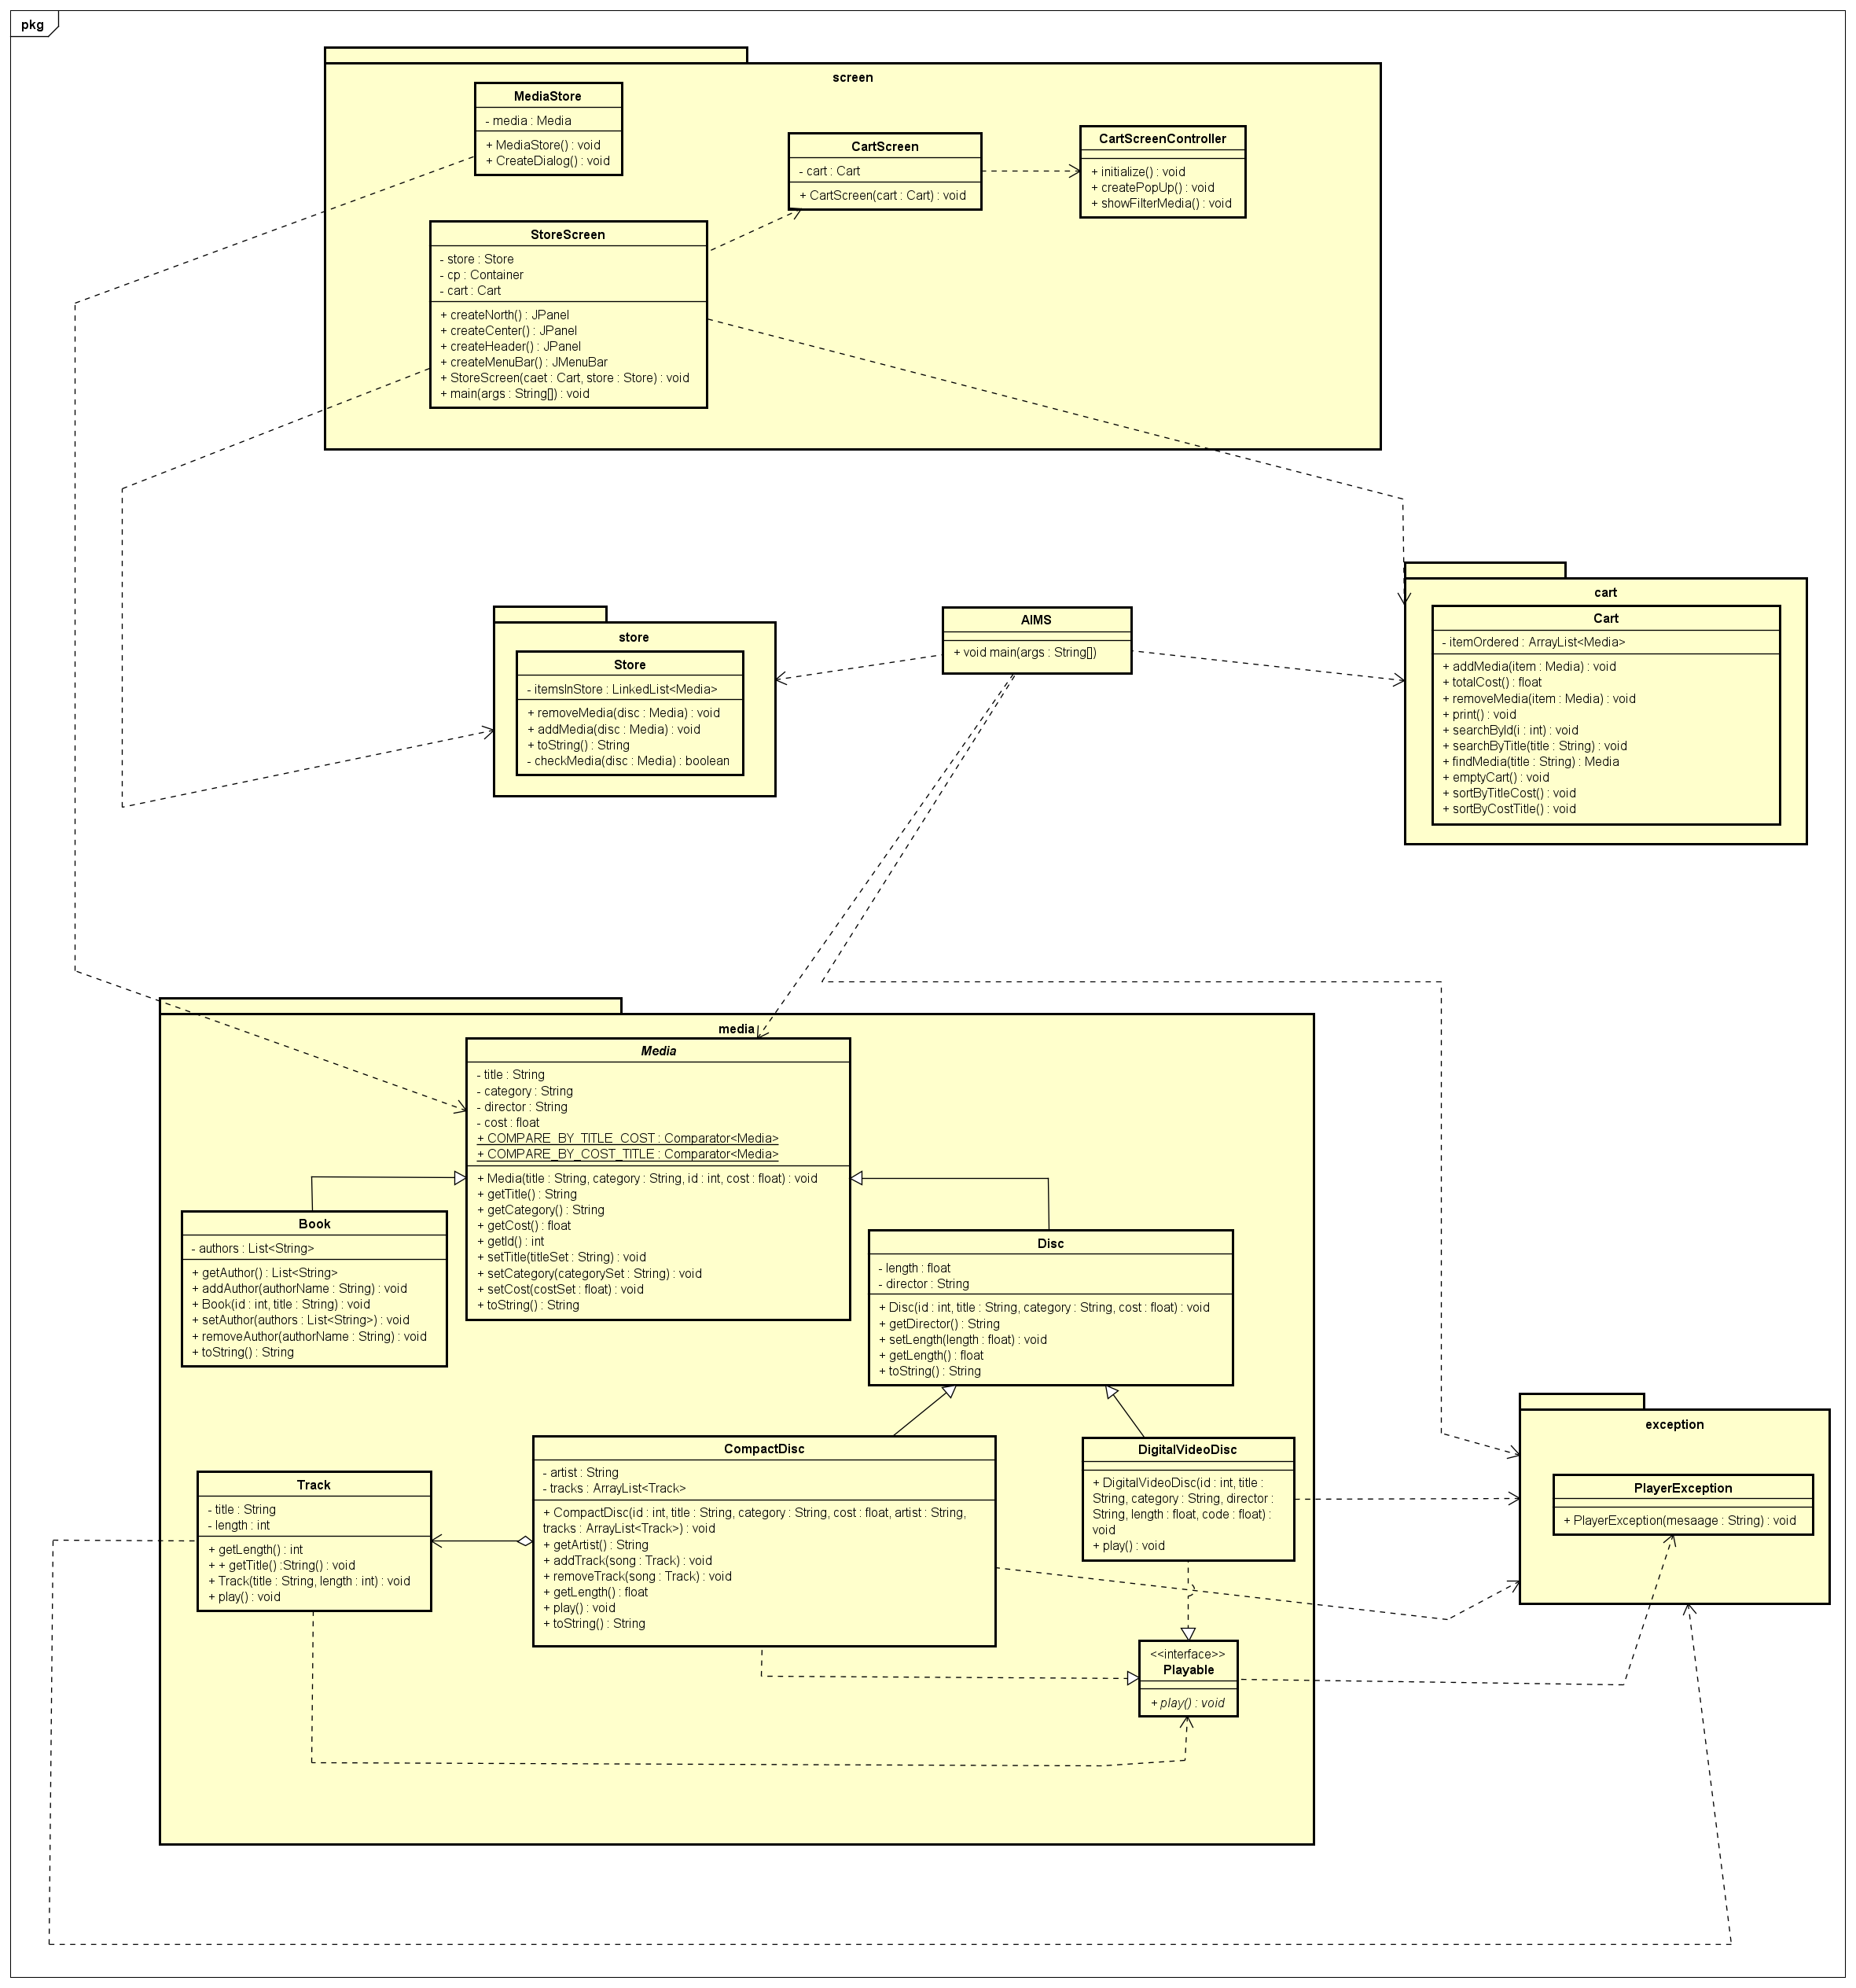

2.1. Mục đích
Class Diagram mô tả các lớp đối tượng chính, thuộc tính, phương thức và mối quan hệ giữa các lớp trong hệ thống AIMS.
Sơ đồ này giúp xây dựng kiến trúc phần mềm hướng đối tượng, đảm bảo tính mở rộng, tái sử dụng và dễ bảo trì.

2.2. Tổng quan kiến trúc
Hệ thống được chia thành nhiều package, thể hiện kiến trúc nhiều tầng:

Bảng tổng hợp các Class trong hệ thống

Class | Package | Vai trò / Chức năng
MediaStore | screen | Cửa sổ chính, điều phối các màn hình
StoreScreen | screen | Hiển thị danh sách Media
CartScreen | screen | Hiển thị giỏ hàng
CartScreenController | screen | Điều khiển logic giỏ hàng
Store | store | Quản lý kho Media
Cart | cart | Quản lý giỏ hàng, tìm kiếm, sắp xếp
Media | media | Lớp cha của các Media
Book | media | Media dạng sách
Disc | media | Lớp trung gian cho đĩa
CompactDisc | media | CD gồm nhiều Track
DigitalVideoDisc | media | DVD có thể phát
Track | media | Một bài nhạc
Playable | media | Interface cho hành vi play()
PlayerException | exception | Ngoại lệ khi phát Media
AIMS | aims | Điểm khởi động chương trình

2.3. Nhận xét
Sơ đồ Class thể hiện rõ:
- Nguyên lý kế thừa
- Đa hình thông qua interface Playable
- Phân tách rõ UI – Logic – Data
Điều này giúp hệ thống dễ mở rộng và bảo trì trong tương lai.

3. DEMO SẢN PHẨM

3.1. Khi khởi động chương trình
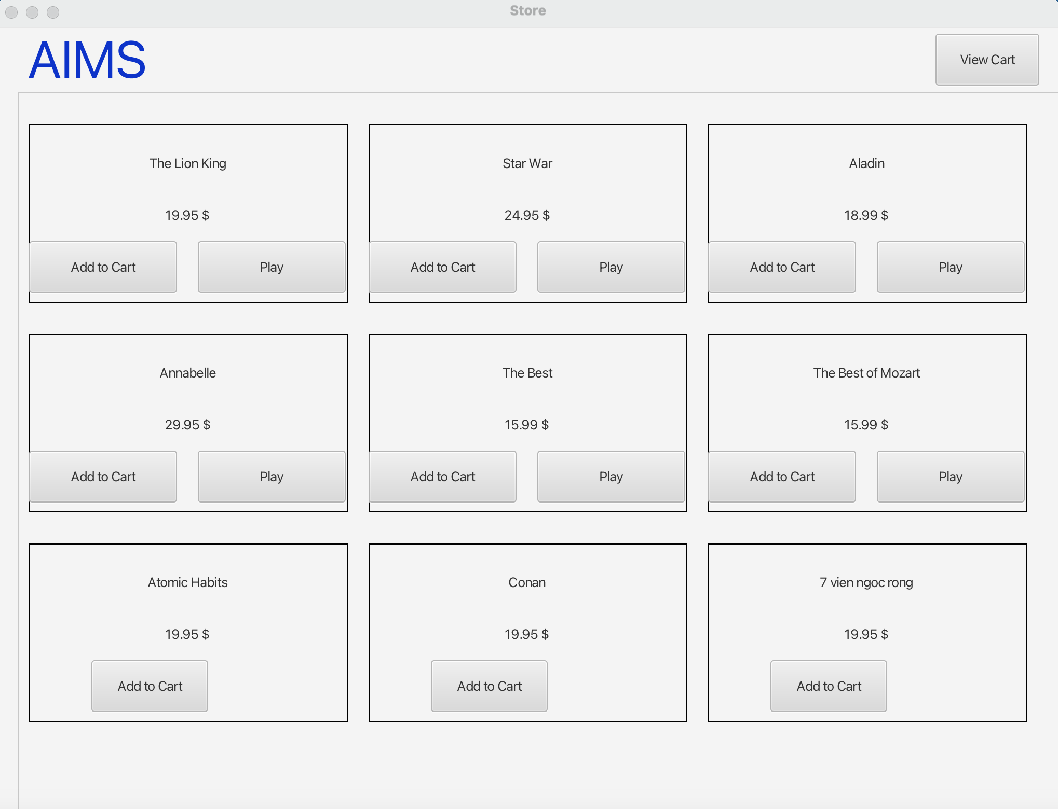
Màn hình Store thể hiện các mặt hàng có trong cửa hàng. Người dùng có thể thêm vào giỏ hàng, chơi thử các sản phẩm.

3.2. Khi nhấn nút Play
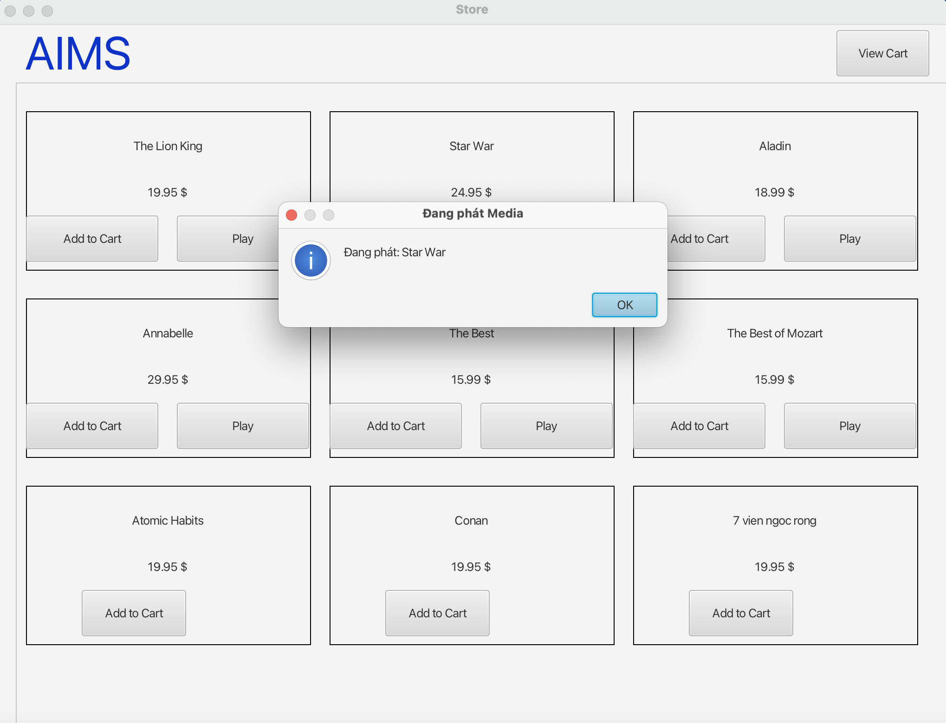
Khi nhấn nút Play sẽ hiện ra một màn hình thông báo cho người dùng biết là đang phát.

3.3. Khi nhấn nút Add to Cart
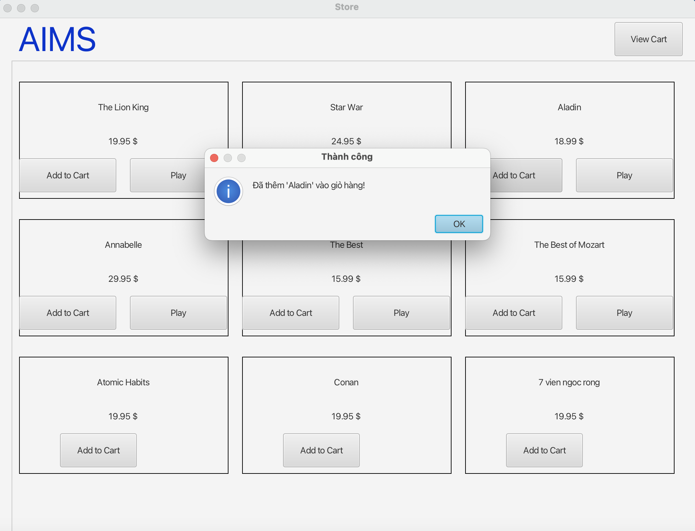
Khi nhấn nút Add to Cart sẽ hiện ra một màn hình thông báo cho người dùng biết là sản phẩm đã được thêm vào Cart. Đồng thời mặt hàng đấy sẽ được cập nhật vào Cart.

3.4. Khi nhấn nút View Cart
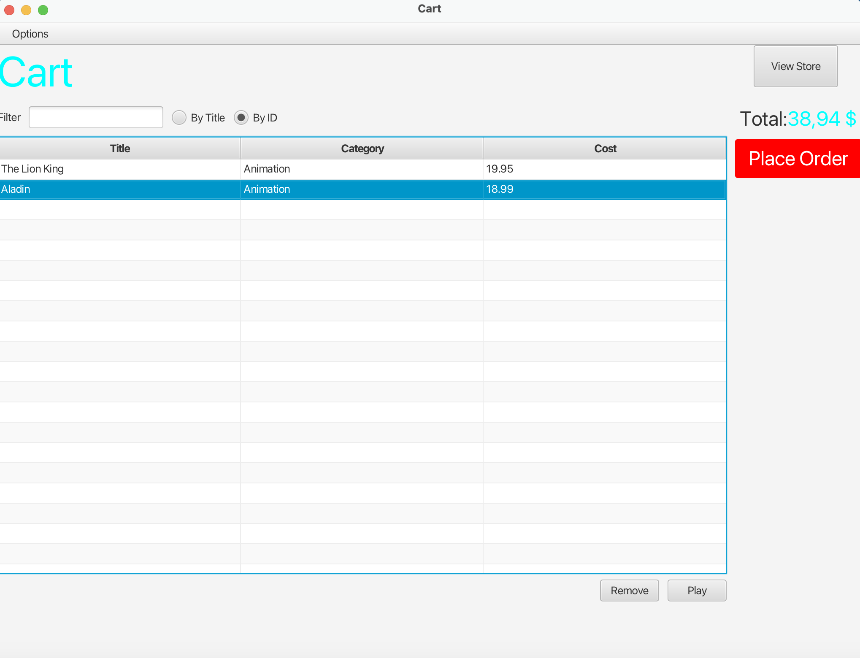
Khi nhấn nút View Cart sẽ chuyển sang màn hình Cart để người dùng thanh toán các sản phẩm đã chọn. Hiển thị các mặt hàng và tổng đơn giá. Người dùng có thể thanh toán, lọc theo tên, id, xoá hoặc thêm các sản phẩm.

3.5. Khi nhấn nút Remove

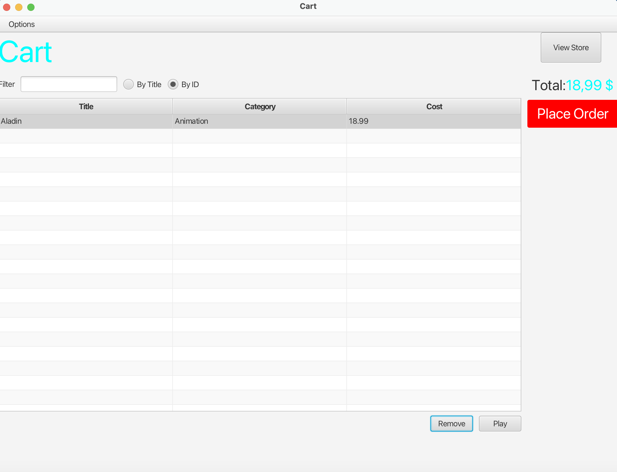

Khi nhấn nút Remove sẽ xoá bớt mặt hàng mà người dùng đã chọn. Đồng thời cập nhật lại giá trị total.

3.6. Khi Filter by Title

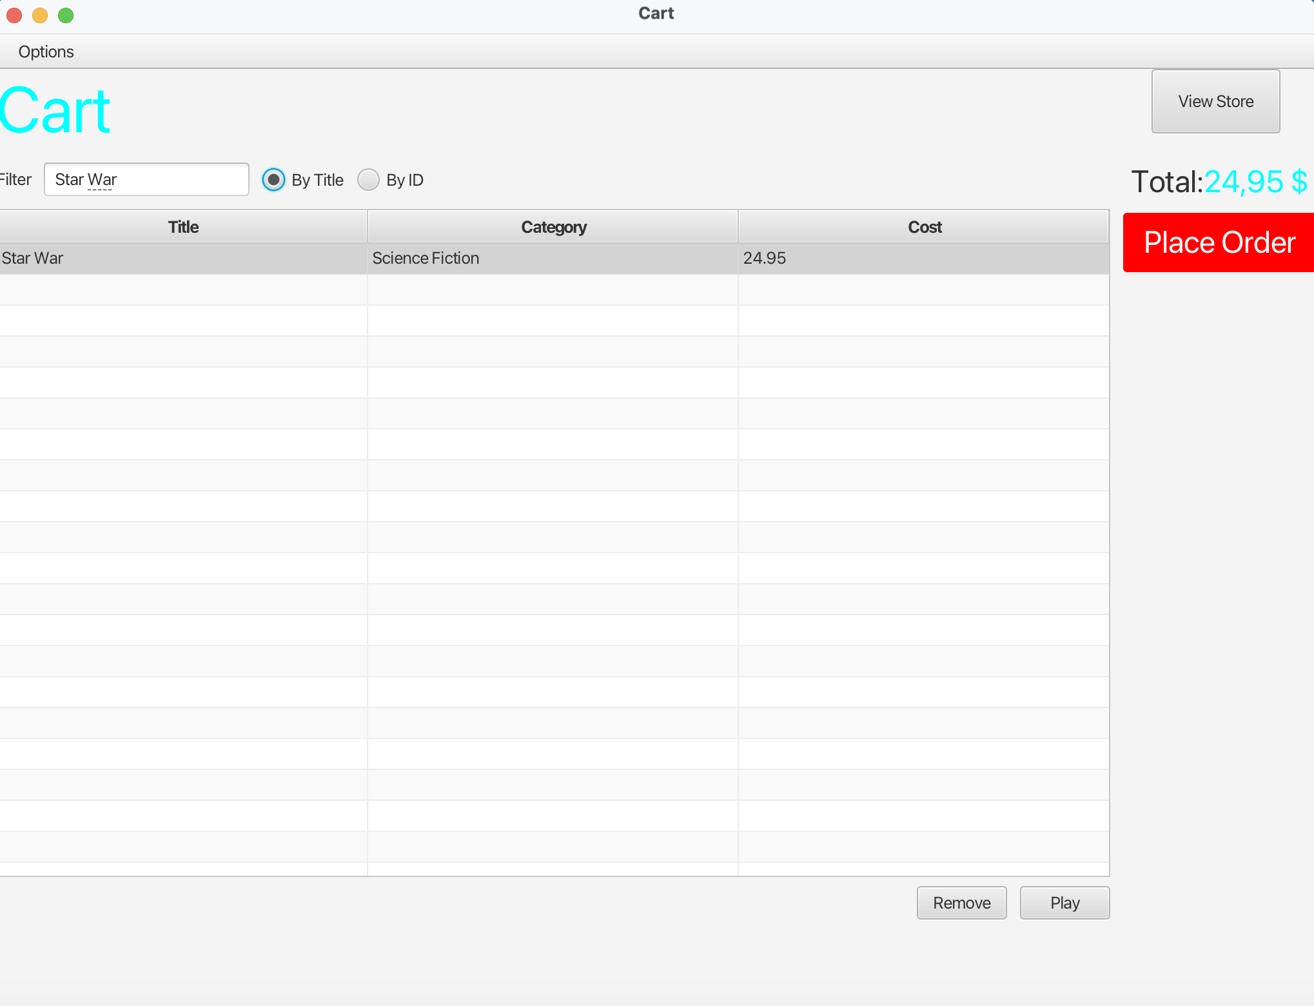
Khi Filter by Title sẽ lọc ra các sản phẩm có tên mà người dùng đã nhập.

3.7. Khi nhấn nút Place Order

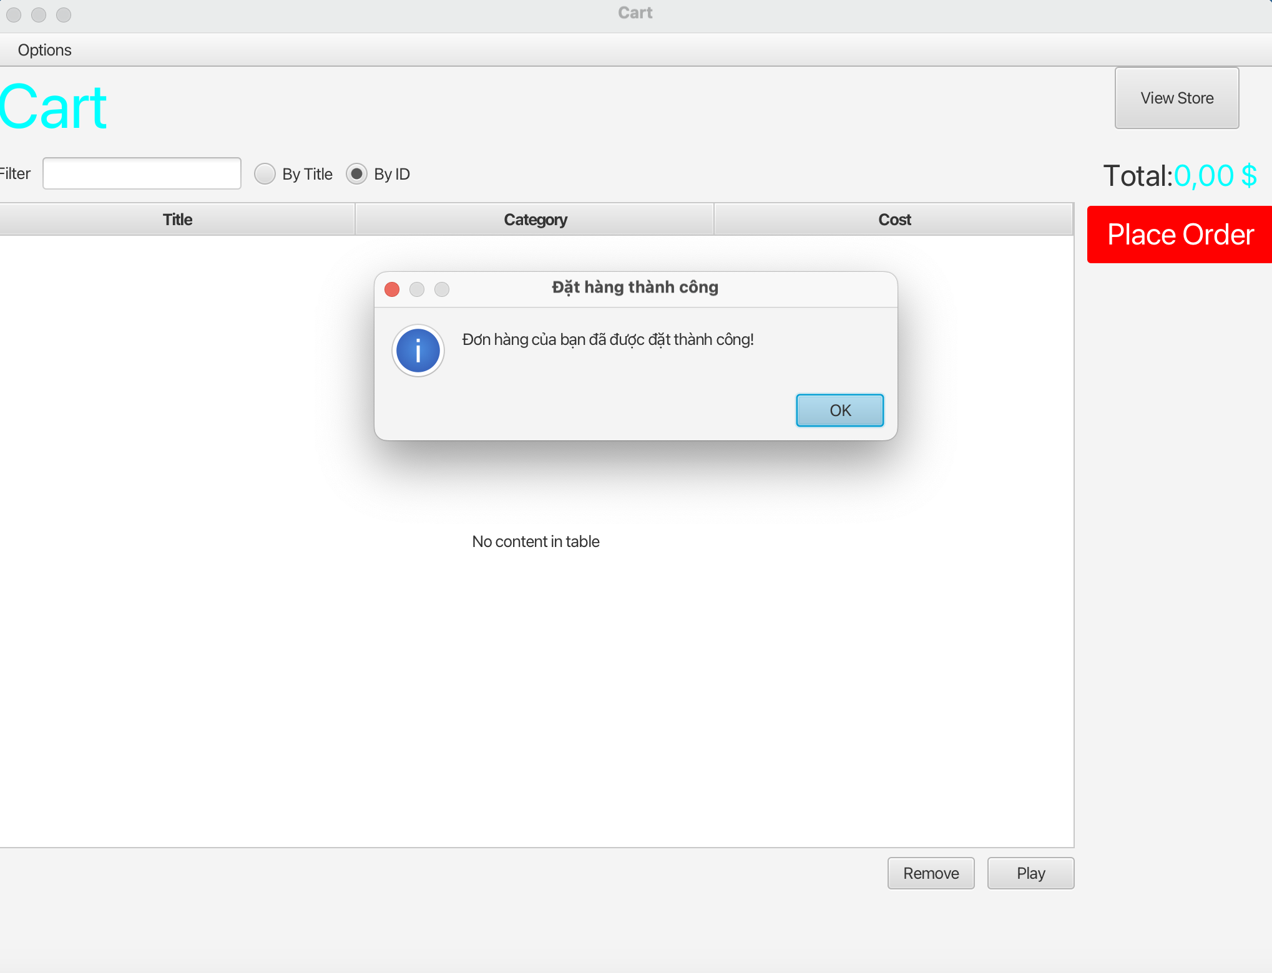
Khi nhấn nút Place Order sẽ xuất hiện một màn hình thông báo cho người dùng biết là đã thanh toán. Đồng thời xoá các mặt hàng đã chọn trong giỏ hàng Cart và cập nhật lại Total = 0.

3.8. Khi nhấn nút View Store

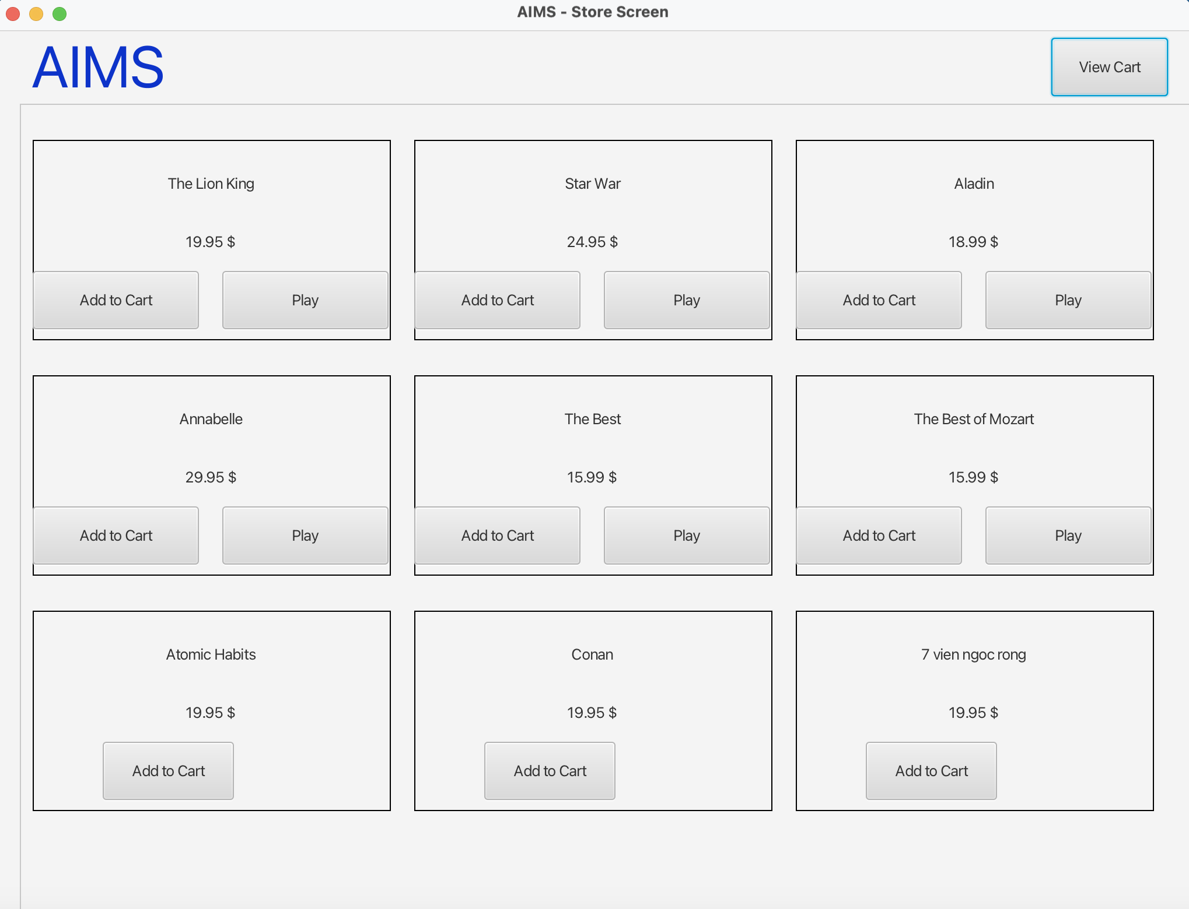
Khi nhấn nút View Store sẽ chuyển sang màn hình Store để người dùng có thể thêm các sản phẩm mới.

4. EXCEPTION HANDLING TRONG HỆ THỐNG AIMS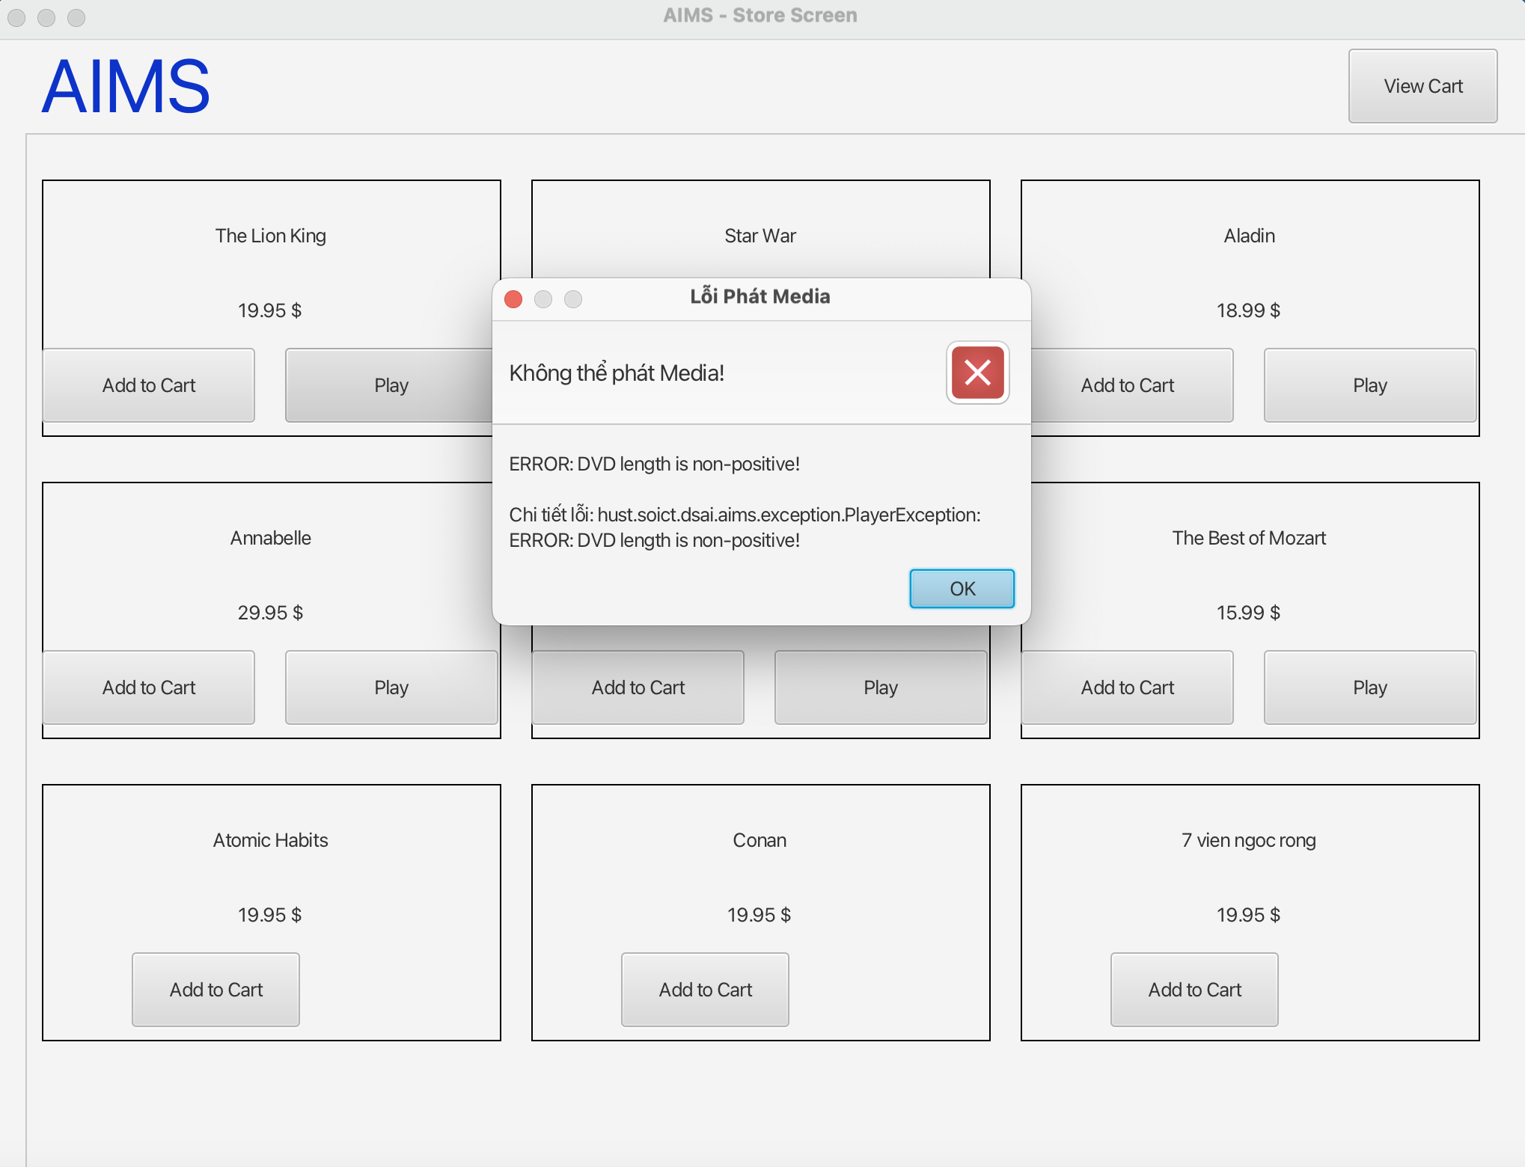

Khi nhấn nút Play nhưng độ dài của DVD là âm thì sẽ in ra màn hình thông báo lỗi ( Exception Handling).

4.1. Mục đích
Exception Handling giúp hệ thống:
- Không bị dừng đột ngột khi xảy ra lỗi
- Thông báo lỗi rõ ràng, thân thiện với người dùng
- Đảm bảo tính ổn định của phần mềm

4.2. Lợi ích của Exception Handling
- Tăng trải nghiệm người dùng: Lỗi được thông báo rõ ràng, dễ hiểu
- Dễ bảo trì và mở rộng: Thay đổi cách xử lý lỗi không ảnh hưởng code chính
- An toàn dữ liệu: Tránh làm hỏng trạng thái hệ thống

4.3. Kết luận
Exception Handling là thành phần quan trọng giúp hệ thống AIMS hoạt động ổn định, thân thiện với người dùng và hỗ trợ tốt cho quá trình phát triển phần mềm.

